学級活動（2）指導案(略案)
小・中学生向けストーリー用
1 題材名 インターネット端末の上手な使い方について考えよう。
2 本時のねらい
ネットゲームやSNSに関するトラブルの疑似体験を通して、インターネットの危険性や利便性について理解するとともに、今後のインターネットとの上手な関わり方について考え、意思決定できるようにする。
3 事前の準備
児童生徒や保護者にゲームやスマートフォン等の利用状況についてアンケートを実施し、結果を集計しておく。
4 本時の展開 ※２時間扱いにして体験や話合いの時間を確保することも考えられる。
 | 活動の内容 | 指導上の留意点 | 評価方法
つかむ | 1 本時のめあてをつかむ。  ・使用状況を知る。  ・インターネットのメリットとデメリットを発表する。 | ・事前アンケートの結果をもとに、インターネット利用に関して困ったことなどを問いかけ、全体で共有する。  ・ICT端末を活用して、アンケートを集約することも考えられる。  めあて 「インターネットとの上手な関わり方について考え、自分自身の行動目標を決めよう」
さぐる  ・  見付ける | ２ 【体験型Ｗｅｂ教材】を体験する。  ３ インターネットとの関わり方についてグループで話し合う。  ＜話合いの観点例＞  ・「やりすぎ」ってどれくらい？  ・ＳＮＳって必要？  ・「やめられない」のはなぜ？  ・使うときに気を付けることは？  ・どんな対策ができるか？  ４ 話し合ったことを全体で共有し、多様な意見に触れ、自分の考えと比べる。 | ・選択肢によってストーリーが変化すること、主人公になりきって自分だったらという観点で選択すること、体験後に話合いで情報交換するのでしっかり読み進めることを伝える。  ・体験後、エンディング番号をワークシートに記録し、前半部分を記入するよう指示する。  ・解説編は後で見るので、この段階では視聴しないよう伝える。  ・事前アンケート結果から学級の実態にあった話合いの観点を示す。  ・「選択肢以外でどのような選択が考えられるか」等の新たな観点を提示し、多様な考えを引き出すようにする。  ・学習支援ソフトを活用して個々の考えを共有する方法も考えられる。
決める | ５ 解説編パートや話し合ったことを参考にして、今後の自分の行動目標を決める。  【意思決定】 | ・設定した目標は、今後定期的に振り返って自己評価することを伝える。  ・目標は、できるだけ具体的に設定するよう伝える。  ・単にインターネットの危険性だけ強調して終わることなく、解説編パートを利用して、その利便性についての理解も深められるようにする。 | 【思考 判断 表現】  話合いを踏まえ、自分に合った具体的な実践方法や目標を立てている。  ＜観察・ワークシート＞

5 事後の指導
① 帰りの会を定期的な振り返りの場面とし、自身の行動目標達成への意欲を喚起する。
② 自らの取組についての自己評価や友達との意見交換を行い、行動目標の改善を図れるようにする。
③ 学年通信や保健便り等を通して家庭と連携し、日常生活での意識化を図る。

小・中学生向けストーリー用ワークシート(小学生向け)
年 組 番 | 氏名

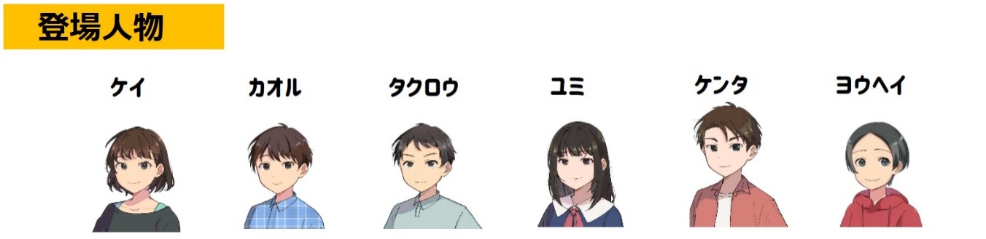
主人公（あなた）は、ある日、仲良しのタクロウさんが転校してしまうことを知りました。もしも、あなたの友達が転校することになったら…。そんな気持ちになって、自分だったらどうするだろうかと考えながら、お話を読み進めてください。
クラスメイトたち

＜ストーリーメモ＞ 話合いに向けて、まよったことや思ったことなど、メモをとりましょう。

エンディング番号

① 話合いの中で「なるほど」と思った友達の発言や、感じたことを書きましょう。

② 話し合ったことや、解説編を読んで知ったことなどをもとにして、今後のタブレットやスマホ（もっていない人はテレビやゲーム機）の使い方について、目標を立てましょう。

目標は、立てっぱなしじゃダメだぞ！たまにふり返ったり、時々、友達と確認し合ったりしてみよう。
あまり、大きすぎるめあては、すぐにあきらめてしまうかもしれない。家族の協力も必要だね。

小・中学生向けストーリー用 (中学生向け)
年 組 番 | 氏名

主人公（あなた）は、ある日、仲良しのタクロウさんが転校してしまうことを知りました。もしも、あなたの友達が転校することになったら…。そんな気持ちになって、自分だったらどうするだろうかと考えながら、お話を読み進めてください。
クラスメイトたち

＜ストーリーメモ＞ 話合いに向けて、まよったことや思ったことなど、メモをとりましょう。

エンディング番号

① 登場人物のようにゲームや動画など、なかなかやめられなくなるのはどうしてでしょう。

② トークアプリを利用するときは、どんなことに気を付けたらよいでしょうか。

③ 話し合ったことや、解説編を読んで知ったことなどをもとにして、今後のタブレットやスマホ（もっていない人はテレビやゲーム機）の使い方について、目標を立てましょう。

目標は、具体的に書けているかな？スマホなど、単純に使う時間を短くするだけでなく、その代わりにチャレンジすることなどをはっきり書いておくと行動しやすいぞ！SNSなどは相手にも理解してもらわないとね！
めあては、立てっぱなしじゃダメだぞ！定期的にふり返ったり、時々、友達と確認し合ってみよう。

